一、背景与目的

二、需求分析

**三、系统设计 & 四、系统实现**

1.Spring与SpringBoot

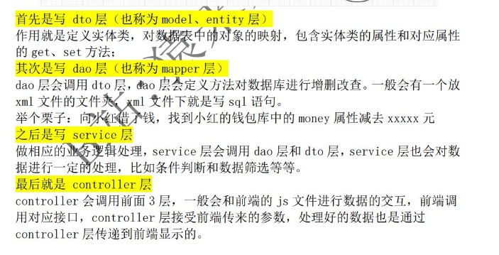

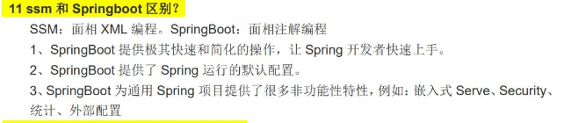

2.Vue

3.SpringSecurity

4.Ajax

5.数据库

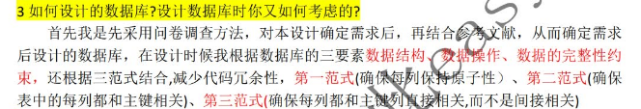1



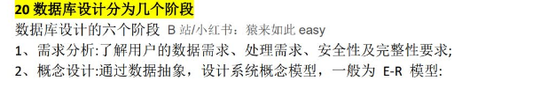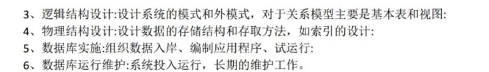

Redis

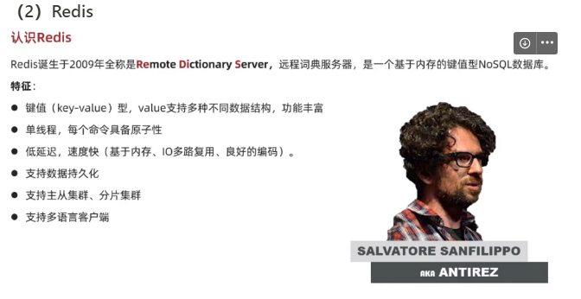

5.前后端连接

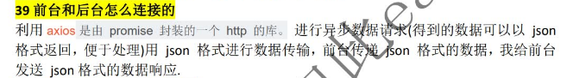

6.异常

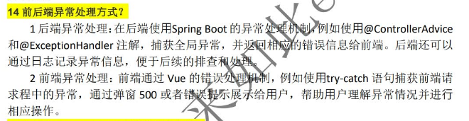

五、测试

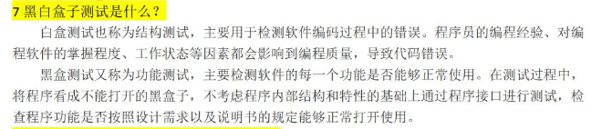

六、总结